МДОУ «Детский сад № 68»

**Конспект занятия по аппликации в старшей группе:**

**«Цветущая яблонька»**

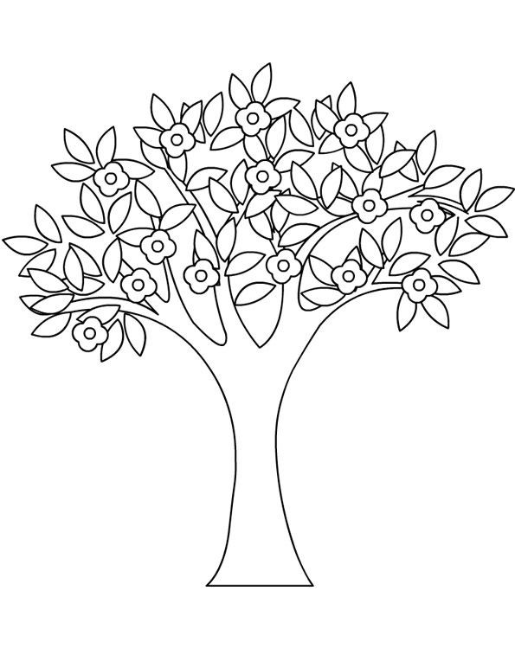

Воспитатель: Евинова О.А.

Саранск

*«****Цветущая яблоня****»*

Цель: Закрепить у **детей** навыки работы с бумагой. Формировать умение составлять композицию. Создание объёмной **аппликации**.

Задачи:

Образовательные:

- Закреплять умение пользоваться ножницами;

- Закреплять знания **детей** о фруктах и фруктовых деревьях;

- учить **детей** применять различные техники **аппликации**.

Развивающие:

- Развивать логическое мышление, внимание, память;

- Развивать двигательную активность и мелкую моторику посредством игровых двигательных заданий;

- Развивать творческие способности и фантазию, разнообразить творческую деятельность **детей** нетрадиционными способами;

- Развивать чувство формы и композиции.

Воспитательные:

- Воспитывать любовь к природе родного края;

- Способствовать воспитанию аккуратности, культуры труда, самостоятельности.

Методические приёмы:

- Беседа – диалог, наглядные: рассматривание иллюстраций по теме, чтение стихов о **яблоне**, отгадывание загадок о фруктах.

Материал и оборудование: иллюстрация **цветущей яблони**, альбомный лист бумаги (тонированный, **цветная бумага**, ножницы, клей, кисточка, клеёночка, салфетка.

Ход занятия:

Всем доброе утро!

Вот звонок нам дал сигнал:

Он учиться нас позвал,

Отдых наш кончается,

Работа начинается.

Усердно будем мы трудиться,

Чтоб чему-то научиться.

Нас сегодня ждет дорога,

И узнать нам надо много.

Работаем старательно,

Слушаем внимательно!

Здравствуйте мои друзья,

Рада видеть всех вас я!

Ребята, какое сейчас время года? *(весна)*. Ребята, а кто может назвать весенние месяцы? *(ответы****детей****)*

Попробуйте узнать эти месяцы в загадках?

Ручейки бегут быстрее,

Светит солнышко теплее.

Воробей погоде рад,

Заглянул к нам месяц *(Март)*

Будит лес, поля и горы,

Все полянки и сады.

Он во все стучится норы,

Напевает у воды.

«Просыпайтесь! Просыпайтесь!

Пойте, смейтесь, улыбайтесь!»

Далеко слышна свирель.

Это будит всех *(Апрель)*

Зеленеет даль полей,

Запевает соловей,

В белый **цвет оделся сад**,

Пчелы первые летят.

Гром грохочет. Угадай,

Что это за месяц? *(Май)*

Ребята, назовите, текущий месяц? Что происходит в природе в этом месяце? (Всё вокруг зеленое, появилась трава, распускаются **цветы и т**. д.)

- Правильно. Скажите, а где вы видели **цветы**, и какие?

Ребята, а деревья **цветут**? Назовите их. *(****Яблоня****, вишня, сирень, черемуха.)*

Предлагаю отгадать вам загадку:

В саду на [дереве растёт](https://www.maam.ru/obrazovanie/cvetushhie-derevya)

Красивый, вкусный, сочный плод.

Я подскажу: на букву Я

Он начинается друзья *(****яблоко****)*

Правильно. Как называется дерево, на котором растут **яблоки**?

*(Ответы****детей****)*. *(Рассматривание иллюстрации****цветущей яблони****)*. Ребята, предлагаю вам сделать красивую весеннюю **аппликацию***«****Цветущая яблоня****»*.

Видов [**аппликаций много**](https://www.maam.ru/obrazovanie/applikaciya-konspekty). Нам предстоит познакомиться с новой техникой *«объемная****аппликация****»*.

Если посмотреть на такие **аппликации**, их не погладишь рукой; они не плоские. А как вы думаете, почему эти [**аппликации называются**](https://www.maam.ru/obrazovanie/applikacii)*«объемными»*? (Объемной она называется потому, что изображение на картине получается выпуклым, выступающим над поверхностью фона).

Прежде чем приступить к работе назовите части, из которых состоит дерево **яблони**? *(ответы****детей****)*.

Давайте вспомним, какие правила нужно соблюдать при работе с ножницами, клеем? *(ответы****детей****)*.

Прежде, чем приступить к работе предлагаю отдохнуть.

Физкультминутка *«Деревья в поле»*.

Выросли деревья в поле *(руки вверх)*

Хорошо расти на воле! *(руки в стороны)*

Каждое старается - к небу, к солнцу тянется *(руки вверх)*

Вот подул веселый ветер,

Закачались тут же ветки, *(помахивание руками)*

Даже толстые стволы

Наклонились до земли *(наклоны вперёд)*

Вправо-влево, взад-вперед *(наклоны вправо-влево, вперёд-назад)*

Так деревья ветер гнет.

Он их вертит, он их крутит *(вращение туловищем)*

Да, когда же отдых будет?

Ребята, мы с вами сделаем из бумаги **цветущую яблоню**. Давайте все вместе произнесём волшебные слова, чтобы наши **яблони зацвели**.

Солнышко весеннее

Ярче с каждым днем.

Мы сажаем **яблоньку**

В садике своем.

Маленькую **яблоньку**

Мы водой польем.

Песенку веселую

Про нее споем:

«Расти, расти, **яблонька**,

Подрастай!

**Цвети**, **цвети**, **яблонька**,

**Расцветай**!»

И так приступаем к работе. Вырезаем ствол из коричневой бумаги и наклеиваем на тонированный лист бумаги. Обратите внимание, что ветки у **яблони не прямые**. Они немного изогнутые. Затем вырезаем зеленые листочки. Что нужно сделать, чтобы получились два, четыре одинаковых листика? (складываем квадрат зелёного **цвета** пополам и ещё раз пополам и срезаем уголки).

Чтобы листочки смотрели вверх нужно листик прорезать посередине и склеить получившиеся кончики друг с другом, затем приклеиваем к веточке по две штуки.

Далее приступаем к **цветочкам**. Из квадрата бежевого или розового **цвета мы будим вырезать цветок**, но сначала мы его сложим так, чтоб получился треугольник, потом пополам, срежем уголки и у нас получился **цветок**. Сколько лепестков у **цветка яблони** и сколько лепестков получилось у нас? *(у****яблони 5 лепестков****, у нас получилось 6.)* Затем срезаем лишнюю часть, которая похожа на сердце и склеим два лепестка между собой. Вот и получился **цветочек**, и так делаем еще **цветки**. Далее мы **цветки** наклеиваем на веточки **яблони**, и приступаем к сердцевинке нашего **цветка**. Для этого надо накрутить на карандаш квадратик желтого **цвета**, затем приклеить серединку, не снимая её с карандаша. Прижмите серединку, чтобы она крепко держалась.

Рефлексия:

- Ребята, думаю, что у вас получились замечательные **цветущие яблони**, расскажите, пожалуйста, какая **яблоня**? *(дети подбирают эпитеты)*. У нас получился целый **цветущий яблоневый сад**! Что появляется на плодовых деревьях, когда они **отцветают**? *(Ответы****детей****.)* Давайте уберём рабочие места, сложим на место клей, бумагу и ножницы, и сфотографируемся на память с нашим шедевром!

Всем большое спасибо!